本册综合能力检测(A)
本卷分第Ⅰ卷(选择题)和第Ⅱ卷(非选择题)两部分。满分100分，时间90分钟。
第Ⅰ卷(选择题 共40分)
一、选择题(共10小题，每小题4分，共40分，在每小题给出的四个选项中，第1～6小题只有一个选项符合题目要求，第7～10小题有多个选项符合题目要求，全部选对的得4分，选不全的得2分，有选错或不答的得0分)
1．如图所示，一块橡皮用细线悬挂于O点，用铅笔靠着线的左侧水平向右匀速移动，运动中始终保持悬线竖直，则橡皮运动的速度( )
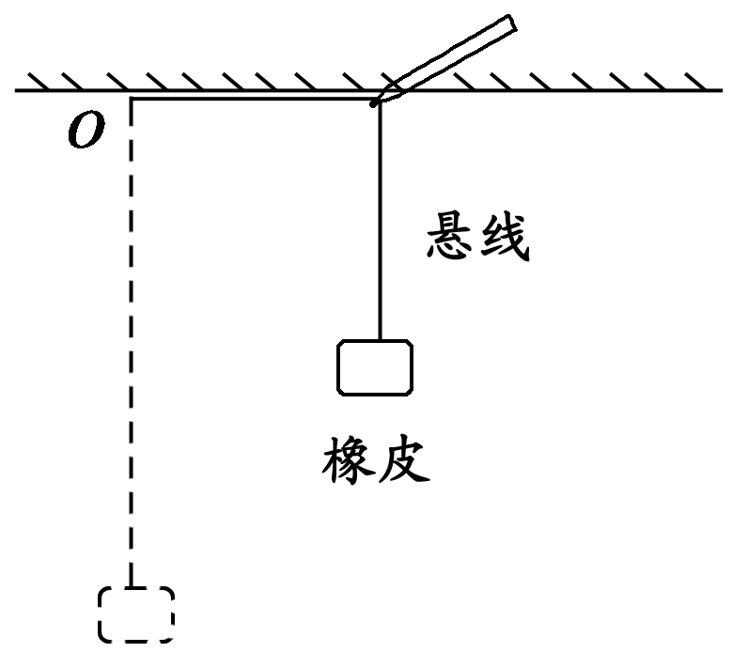
A．大小和方向均不变 B．大小不变，方向改变
C．大小改变，方向不变 D．大小和方向均改变
答案：A
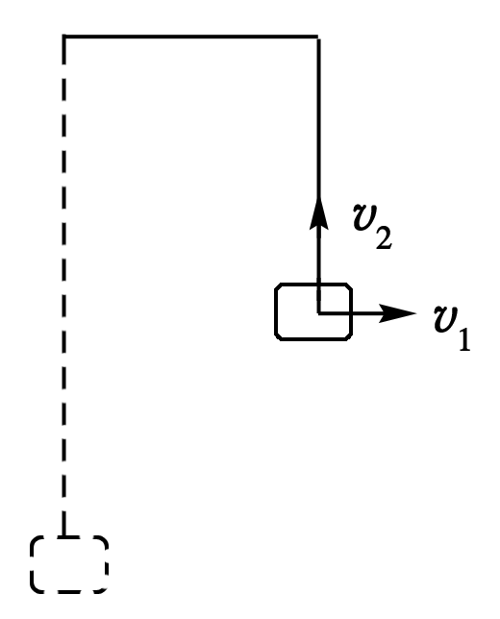
解析：设铅笔的速度为v，如图所示橡皮的速度分解成水平方向的v₁和竖直方向的v₂。因该过程中悬线始终竖直，故橡皮水平方向的速度与铅笔移动速度相同，即v₁＝v。因铅笔靠着线的左侧水平向右移动，故悬线竖直方向长度减小的速度大小与铅笔移动速度的大小相等，则橡皮竖直方向速度的大小也与铅笔移动速度的大小相等，即v₂＝v。又因v₁、v₂的大小、方向都不变，故合速度(即橡皮运动的速度)大小、方向都不变，选项A正确。
2．在同一点O抛出的三个物体，做平抛运动的轨迹如图所示，则三个物体做平抛运动的初速度v_{A}、v_{B}、v_{C}的关系和三个物体做平抛运动的时间t_{A}、t_{B}、t_{C}的关系分别是( )
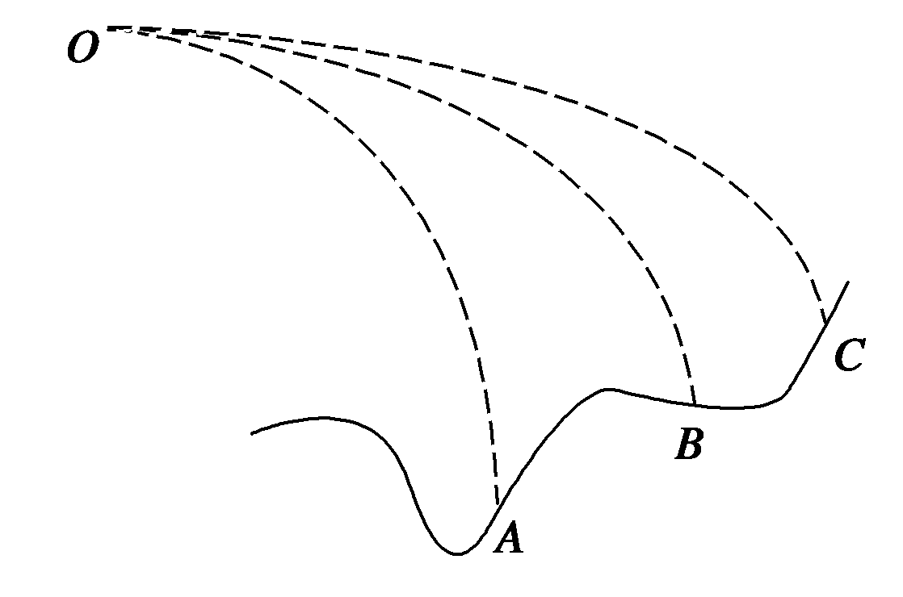
A．v_{A}>v_{B}>v_{C}，t_{A}>t_{B}>t_{C} B．v_{A}＝v_{B}＝v_{C}，t_{A}＝t_{B}＝t_{C}
C．v_{A}<v_{B}<v_{C}，t_{A}>t_{B}>t_{C} D．v_{A}>v_{B}>v_{C}，t_{A}<t_{B}<t_{C}
答案：C
解析：平抛运动物体下落相同的高度，水平位移越大的初速度越大，所以可判断v_{C}>v_{B}>v_{A}，又物体下落的时间t仅由高度决定，所以有t_{A}>t_{B}>t_{C}，故可判定C项正确。
3．长度L＝0.50m的轻杆OA，A端有一质量m＝3.0kg的小球，如图所示，小球以O点为圆心在竖直平面内做圆周运动，通过最高点时小球的速率为2m/s(g取10m/s²)，则此时细杆OA受到( )
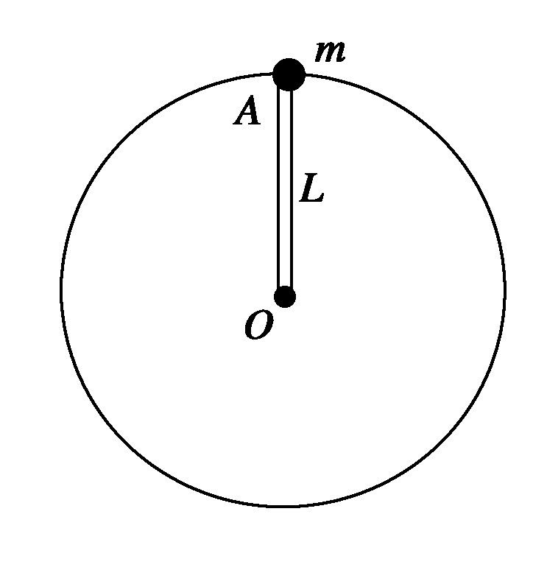
A．6N的拉力 B．6N的压力
C．24N的拉力 D．24N的压力
答案：B
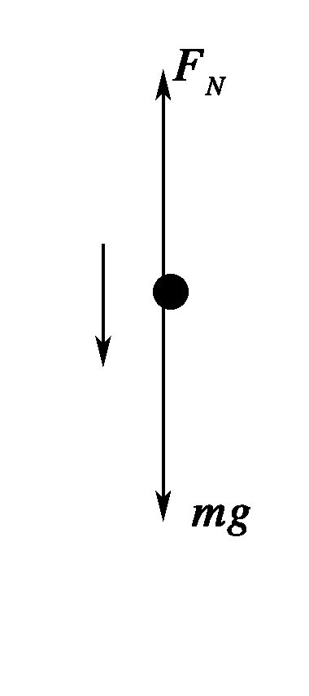
解析：解法一：设小球以速率v通过最高点时，球对杆的作用力恰好为零，即：mg＝mv²/L，v＝＝m/s＝m/s。
由于v₀＝2m/s＜m/s，小球过最高点时对细杆产生压力，如图所示
由牛顿第二定律：mg－F_{N}＝mv/L得
F_{N}＝mg－mv/L＝3×10N－3×N＝6N。
解法二：设杆对小球的作用力为F(由于方向未知，设为向下)，如图所示，由向心力公式得：
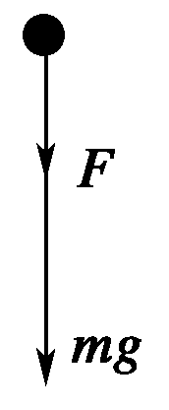
F＋mg＝mv/L
即：F＝mv/L－mg＝3×N－3×10N
＝－6N。
负号说明F的方向与假设方向相反，向上。
4．(鄂南高中、黄石二中、鄂州高中2013～2014学年高一下学期联考)已知地球的半径为6.4×10⁶m ，地球自转的角速度为7.29×10⁵rad/s，地面的重力加速度为9.8m/s²，在地球表面发射卫星的第一宇宙速度为7.9×10³m/s，第三宇宙速度为16.7×10³m/s，月球到地球中心的距离为3.84×10⁸m，假设地球上有一棵苹果树长到了接近月球那么高，则当苹果脱离苹果树后，将( )
A．落向地面
B．成为地球的同步“苹果卫星”
C．成为地球的“苹果月亮”
D．飞向茫茫宇宙
答案：D
解析：将地球自转角速度ω，苹果到地心的距离r代入v＝ωr，解得v≈28km/s大于第三宇宙速度16.7km/s，所以D选项正确。
5．(山东师大附中2013～2014学年高一下学期期中)如图(甲)所示，质量不计的弹簧竖直固定在水平面上，t＝0时刻，将一金属小球从弹簧正上方某一高度处由静止释放，小球落到弹簧上压缩弹簧到最低点，然后又被弹起离开弹簧，上升到一定高度后下落，如此反复。通过安装在弹簧下端的压力传感器，测出这一过程弹簧弹力F随时间t 变化的图象如图(乙)所示，则( )
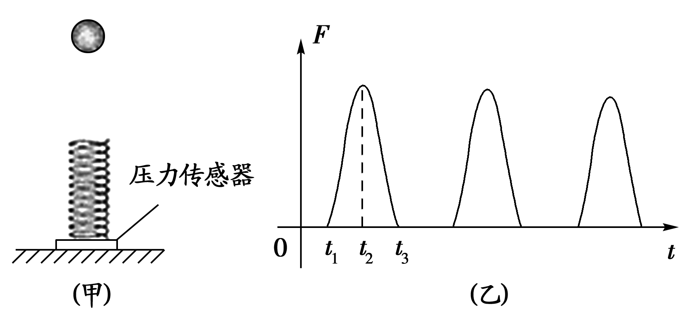
A．运动过程中小球的机械能守恒
B．t₂时刻小球的速度为零
C．t₁～t₂这段时间内，小球的动能在逐渐减小
D．t₂～t₃这段时间内，小球的动能与重力势能之和在减少
答案：B
解析：运动过程中小球的机械能不守恒，A错，t₁～t₂时间内小球落到弹簧上并往下运动的过程中，小球重力与弹簧对小球弹力的合力方向先向下后向上，故小球先加速后减速，t₂时刻到达最低点，速度为0，B正确；C错误；t₂～t₃时间内由能量守恒知弹簧弹性势能减少，小球的动能与重力势能之和增大，D错。
6．(济南一中2013～2014学年高一下学期期中)如图所示，小球以初速度v₀从A点沿粗糙的轨道运动到高为h的B点后自动返回，再次通过A点，则经过A点的速度大小为( )
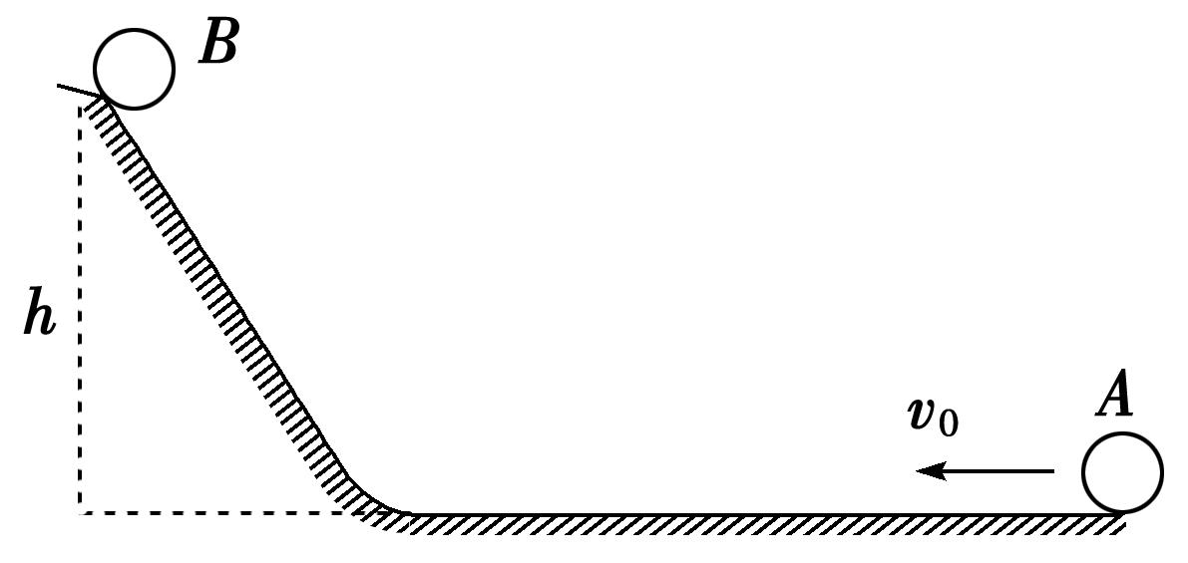
A． B．
C． D．
答案：B
解析：设小球运动过程中克服阻力做功为W_{f}，由功能关系得：mv＝mgh＋W_{f}，mv²＝mgh－W_{f}，由以上两式得v＝，选项B正确。
7． “嫦娥二号”已于2010年10月1日发射，其环月飞行的高度距离月球表面100km，所探测到的有关月球的数据将比环月飞行高度为200km的“嫦娥一号”更加翔实。若两颗卫星环月的运行均可视为匀速圆周运动，运行轨道如图所示。则( )
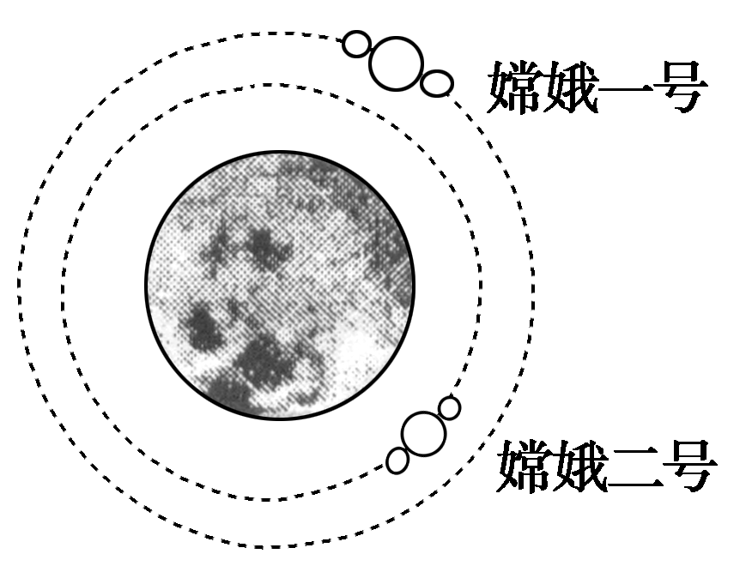
A．“嫦娥二号”环月运行的周期比“嫦娥一号”更小
B．“嫦娥二号”环月运行的线速度比“嫦娥一号”更小
C．“嫦娥二号”环月运行的角速度比“嫦娥一号”更小
D．“嫦娥二号”环月运行的向心加速度比“嫦娥一号”更大
答案：AD
解析：根据G＝＝mω²r＝m()²r＝＝ma可得v＝，a＝G，ω＝，T＝2π，可见，轨道半径较小的“嫦娥二号”的线速度、加速度和角速度均较大，而周期较小。
8．在绕地球稳定运行的空间站中，有如图所示的装置，半径分别为r和R(R>r)的甲、乙两个光滑的圆形轨道固定在同一竖直平面上，轨道之间有一条水平轨道CD相通，宇航员让一小球以一定的速度先滑上甲轨道，通过粗糙的CD段，又滑上乙轨道，最后离开两圆轨道，那么下列说法正确的是( )
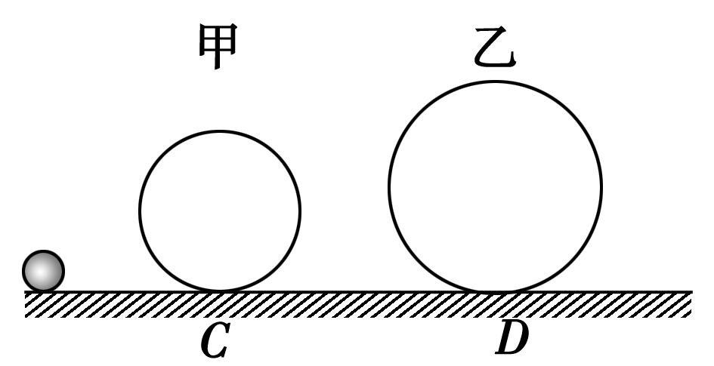
A．小球在CD间由于摩擦力而做减速运动
B．小球经过甲轨道最高点时与经过乙轨道最高点时速度相等
C．如果减少小球的初速度，小球有可能不能到达乙轨道的最高点
D．小球经过甲轨道最高点时对轨道的压力大于经过乙轨道最高点时对轨道的压力
答案：BD
解析：在空间站内小球处于完全失重状态，不受摩擦力，运动的速度大小不变，所以A、C错，B正确；由F＝m知D正确。
9．(北京海淀区教师进行学校附中12～13学年高一期中)如图甲所示，一个小环套在竖直放置的光滑圆形轨道上做圆周运动。小环从最高点A滑到最低点B的过程中，其线速度大小的平方v²随下落高度h变化的图象可能是图乙所示四个图中的( )
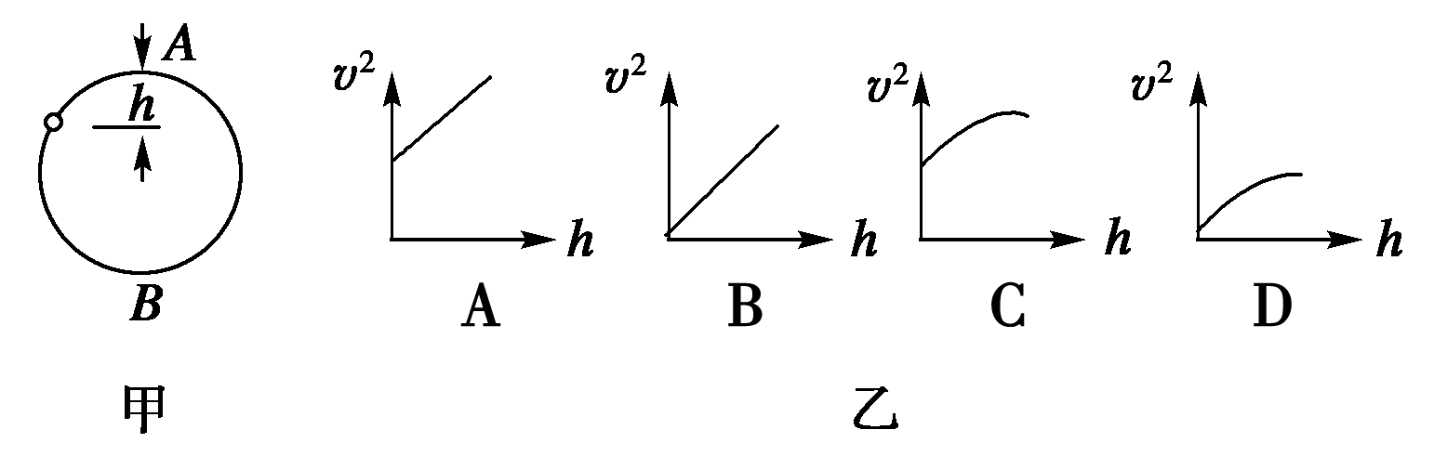
答案：AB
解析：设小环在A点的速度为v₀，由机械能守恒定律得－mgh＋mv²＝mv得v²＝v＋2gh，可见v²与h是线性关系，若v₀＝0，B正确；v₀≠0，A正确，故正确选项是AB。
10．2012年11月，“歼15”舰载机在“辽宁号”航空母舰上着舰成功。图(a)为利用阻拦系统让舰载机在飞行甲板上快速停止的原理示意图。飞机着舰并成功钩住阻拦索后，飞机的动力系统立即关闭，阻拦系统通过阻拦索对飞机施加一作用力，使飞机在甲板上短距离滑行后停止。某次降落，以飞机着舰为计时零点，飞机在t＝0.4s时恰好钩住阻拦索中间位置，其着舰到停止的速度—时间图线如图(b)所示。假如无阻拦索，飞机从着舰到停止需要的滑行距离约为1000m。已知航母始终静止，重力加速度的大小为g。则( )
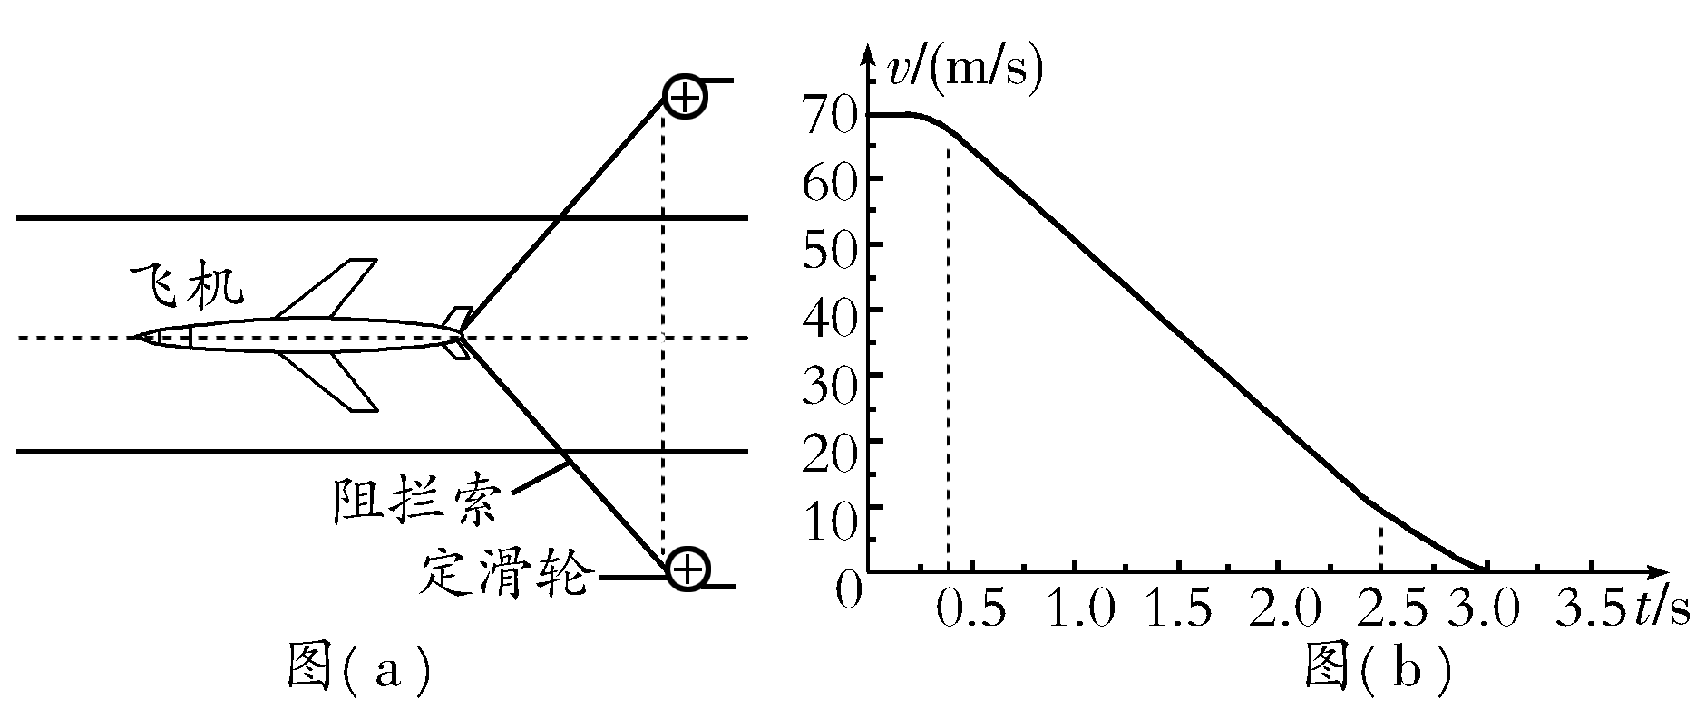
A．从着舰到停止，飞机在甲板上滑行的距离约为无阻拦索时的1/10
B．在0.4s～2.5s时间内，阻拦索的张力几乎不随时间变化
C．在滑行过程中，飞行员所承受的加速度大小会超过2.5g
D．在0.4s～2.5s时间内，阻拦系统对飞机做功的功率几乎不变
答案：AC
解析：从v－t图可求，阻拦索作用下飞机的位移为v－t图象与t轴围成的图形的面积约为无阻拦索时距离1 000 m的1/10，A正确；在0.4 s～2.5 s时间内飞机除受阻拦索的作用还受其它阻力的作用，合外力几乎不随时间变化，但阻拦索两段间的夹角变小，而合力不变，则阻拦索张力必减小，B错误；滑行减速过程中，由图象求0.4 s～2.5 s时间的加速度大约为a＝＝m/s²＝25.7 m/s²，飞行员承受的加速度大小超过2.5 g，C正确；在0.4 s～2.5 s时间内，阻拦索的作用力不变，飞机的速度在变化，阻拦系统对飞机做功的功率是变化的，D错误。
第Ⅱ卷(非选择题 共60分)
二、填空题(共3小题，每小题6分，共18分。将正确答案填在题中的横线上)
11．如图所示，在竖直板上不同高度处各固定两个完全相同的圆弧轨道，轨道的末端水平，在它们相同的位置上各安装一个电磁铁，两个电磁铁由同一个开关控制，通电后，两电磁铁分别吸住两个相同的小铁球A、B，断开开关，两个小球同时开始运动。离开圆弧轨道后，A球做平抛运动，B球进入一个光滑的水平轨道，则：
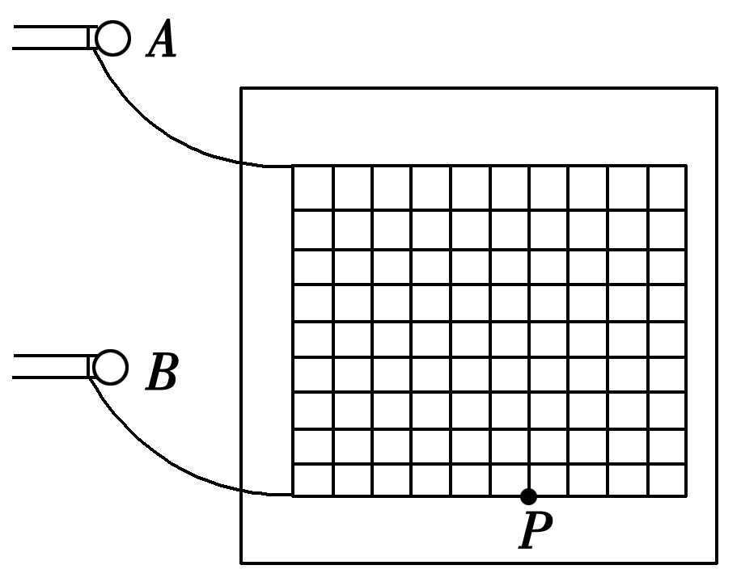
(1)球B在光滑的水平轨道上做________运动；实验过程中观察到球A正好砸在球B上，由此现象可以得出________________________的结论。
(2)若两个小球相碰的位置恰好在水平轨道上的P点处，固定在竖直板上的方格纸为正方形小格，每小格的边长均为5cm，则可算出球B到达P点的速度为__________________m/s。(g取10m/s²)
答案：(1)匀速直线 平抛运动水平方向的分运动为匀速直线运动 (2)1
解析：由图可知：球A竖直方向的位移为y＝0.45m，水平方向的位移为x＝0.3m，由平抛运动知识可知，y＝gt²，x＝v₀t，得v₀＝1m/s。
12．某同学利用图示装置探究外力做功与物体动能的关系。在水平光滑的桌面上固定竖直的挡板可以安装多个相同的水平弹簧，如果让小车压缩弹簧，释放小车后，弹簧的弹力对小车做功，可使小车的动能增加。已知弹簧刚恢复原长时，小车即到达最大速度，此处放置的电脑测速仪可以迅速测出小车的速度。现有5条完全相同的弹簧(图中只画出两条)可以完成实验。第一次在小车和竖直挡板之间放一条弹簧，推动小车压缩弹簧Δx后，由静止迅速释放小车，测出小车的速度为v₁；第二次放两条弹簧，也压缩Δx后，由静止释放小车，测出小车的速度为v₂；……现已测得四组数据，其中还欠缺一组数据，如下表所示：
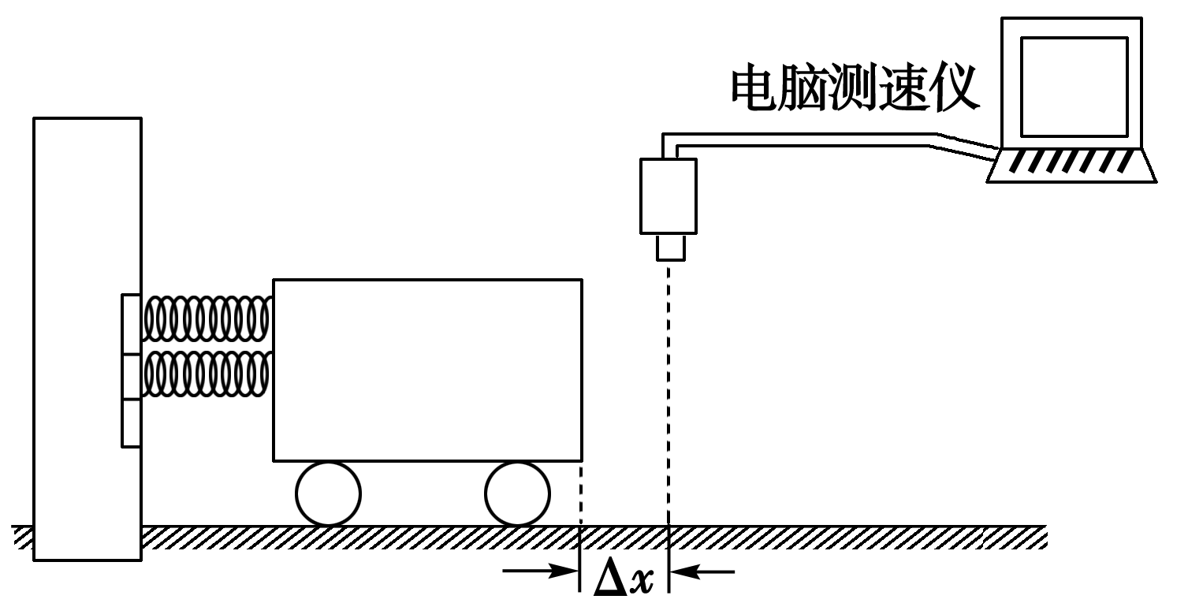
弹簧的条数 | 1 | 2 | 3 | 4 | 5
弹力做的功 | W₀ | 2W₀ | 3W₀ | 4W₀ | 5W₀
速度v_{n}/m·s^{－1} | 0.200 | 0.283 | 0.346 |  | 0.447
速度的平方v/m²·s^{－2} | 0.0400 | 0.0801 | 0.120 |  | 0.200
(1)请你根据表中的数据作出W－v²图象；
(2)由W－v²图象可知，W与v²的关系是________。
(3)请你根据已探知的规律，由图象对应的值将v₄及v分别填入表中对应的空白处。
答案：(1)图象如图
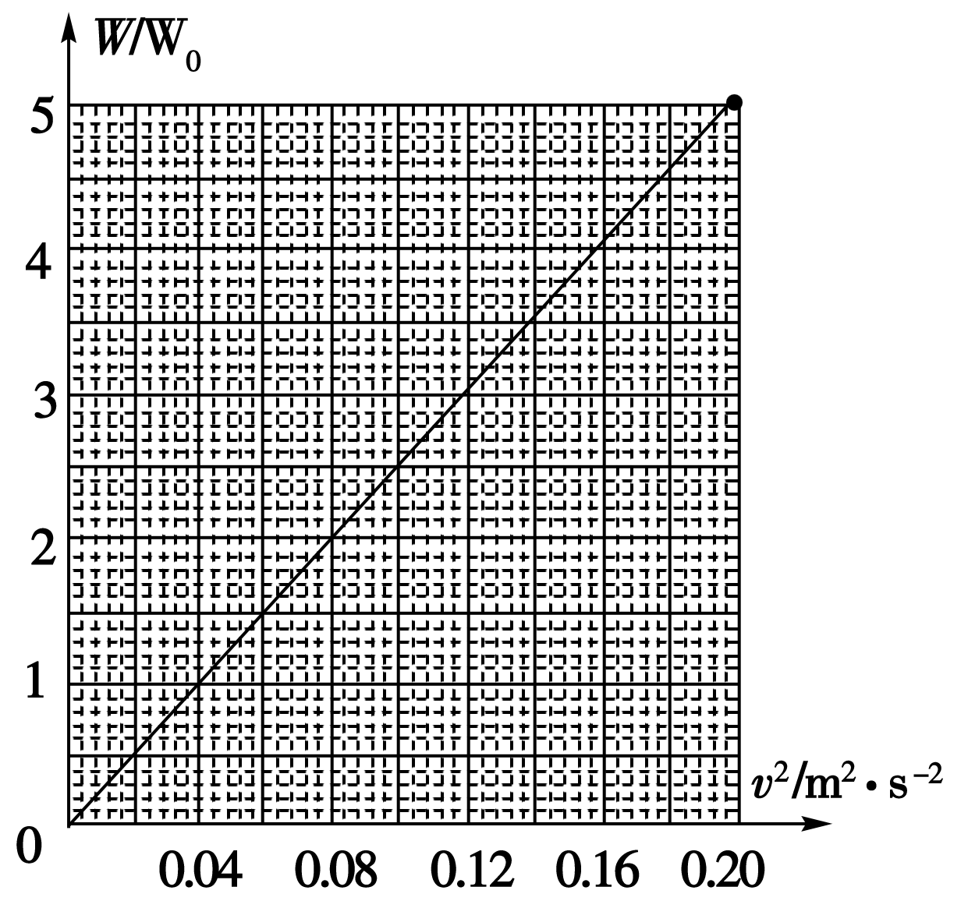
(2)W与v²成正比
(3)0.400 0.160
13．如图所示，用一小钢球及下列器材测定弹簧被压缩时的弹性势能：光滑水平轨道与光滑圆弧轨道相切，轻弹簧的一端固定在轨道的左端，OP是可绕O点转动的轻杆，且摆到某处就能停在该处，作为指示钢球位置的标杆。
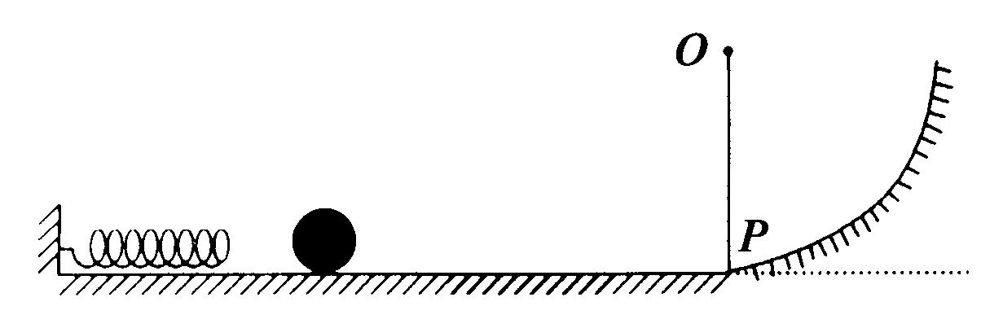
(1)还需要的器材是________、________。
(2)该实验是间接测量弹簧的弹性势能。实际上是把对弹性势能的测量转化为对________的测量，进而转化为对________和________的直接测量。
答案：(1)天平 刻度尺 (2)重力势能 质量 高度
解析：(1)该实验的原理是小球在最高点的重力势能等于弹簧的弹性势能，要知道小球的重力势能E_{P}＝mgh，需测出质量m和高度h，因此需要的器材是天平和刻度尺。
(2)此实验是根据机械能守恒，把弹性势能转化为重力势能的测量，即测出质量和高度。
三、论述·计算题(本题共4小题；共42分。解答应写出必要的文字说明、方程式和重要演算步骤，只写出最后答案的不能得分。有数值计算的题，答案中必须明确写出数值和单位)
14．(9分)荡秋千是大家喜爱的一项体育活动。随着科技的迅速发展，将来的某一天，同学们也许会在其他星球上享受荡秋千的乐趣。假设你当时所在星球的质量为M、半径为R，可将人视为质点，秋千质量不计、摆长不变、摆角小于90°，万有引力常量为G。那么，
(1)该星球表面附近的重力加速度g_{星}等于多少？
(2)若经过最低位置的速度为v₀，你能上升的最大高度是多少？
答案：(1) (2)
解析：(1)设人的质量为m，在星球表面附近的重力等于万有引力，有mg_{星}＝
解得g_{星}＝
(2)设人能上升的最大高度为h，由功能关系得
mg_{星}h＝mv
解得h＝
15．(10分)(宁波市2013～2014学年高一下学期期末)在游乐节目中，选手需借助悬挂在高处的绳飞越到水面的浮台上，如图所示。我们将选手简化为质量m＝60kg的质点，选手抓住绳由静止开始摆动，此时绳与竖直方向夹角α＝53°，绳长l＝2m，绳的悬挂点O距水面的高度为H＝3m。不考虑空气阻力和绳的质量，浮台露出水面的高度不计，水足够深。取重力加速度g＝10m/s²，sin53°＝0.8，cos53°＝0.6。
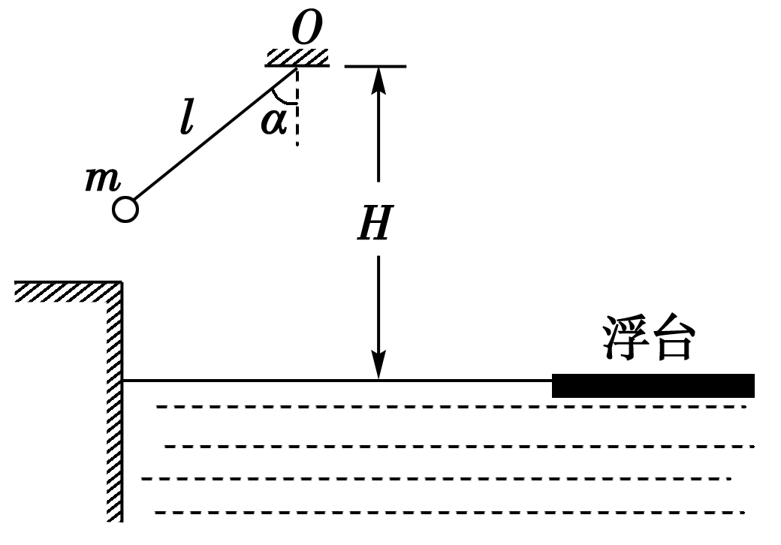
(1)求选手摆到最低点时对绳的拉力的大小F；
(2)若选手摆到最低点时松手，落到了浮台上，试用题中所提供的数据算出落点与岸的水平距离；
(3)若选手摆到最高点时松手落入水中。设水对选手的平均浮力f₁＝800 N，平均阻力f₂＝700N，求选手落入水中的深度d。
答案：(1)1080N (2)(＋)m (3)1.2m
解析：(1)由动能定理得：mgl(1－cosα)＝mv²
圆周运动F′－mg＝m
解得F′＝(3－2cosα)mg
人对绳的拉力F＝F′
则F＝1080N
(2)由mgL(1－cosα)＝mv²可得，最低点的速度为4m/s
H－l＝gt²
x＝vt
解得x＝m
x_{总}＝lsin53°＋x＝(＋)m
(3)由动能定理得：mg(H－lcosα＋d)－(f₁＋f₂)d＝0
则d＝
解得d＝1.2m
16．(11分)(辽宁省实验中学、东北育才中学、大连二十高2013～2014学年高一下学期期末联考)如图所示，半径R＝0.8m的光滑圆弧轨道固定在水平地面上，O为该圆弧的圆心，轨道上方的A处有一个可视为质点的质量m＝1kg的小物块，小物块由静止开始下落后恰好沿切线进入圆弧轨道．此后小物块将沿圆弧轨道下滑，已知AO连线与水平方向的夹角θ＝45°，在轨道末端C点紧靠一质量M＝3kg的长木板，木板上表面与圆弧轨道末端的切线相平，木板下表面与水平地面之间光滑，小物块与长木板间的动摩擦因数μ＝0.3，g取10m/s²。求：
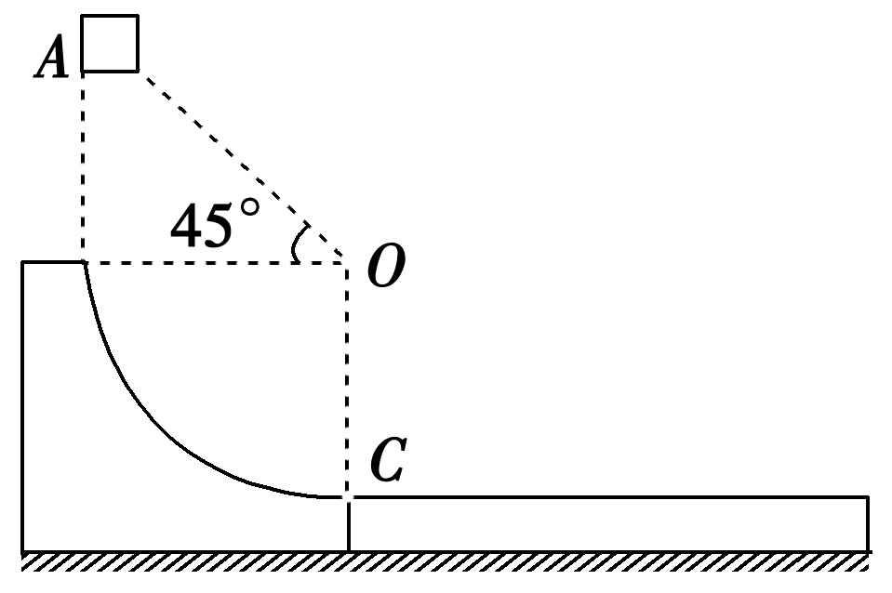
(1)小物块刚到达C点时的速度大小；
(2)小物块刚要到达圆弧轨道末端C点时对轨道的压力；
(3)要使小物块不滑出长木板，木板长度L至少为多少？
答案：(1)4m/s (2)50N方向竖直向下 (3)4m
解析：(1)小物块从A到C，根据机械能守恒有
mg2R＝mv，解得v_{C}＝4m/s。
(2)小物块刚要到C点，由牛顿第二定律有
F_{N}－mg＝mv/R，解得F_{N}＝50N。
由牛顿第三定律，小物块对C点的压力F_{N}′＝50N，方向竖直向下。
(3)设小物块刚滑到木板右端时达到共同速度，大小为v，小物块在长木板上滑行过程中，小物块与长木板的加速度分别为
a_{m}＝μmg/m
a_{M}＝μmg/M
v＝v_{C}－a_{m}t
v＝a_{M}t
将数据代入上面各式解得v＝m/s
由能量守恒得mv＝μmgL＋(M＋m)v²
将数据代入解得L＝4m。
17．(12分)如图所示，人骑摩托车做腾跃特技表演，以1.0m/s的初速度沿曲面冲上高0.8m、顶部水平的高台，若摩托车冲上高台的过程中始终以额定功率1.8kW行驶，经过1.2s到达平台顶部，然后离开平台，落至地面时，恰能无碰撞地沿圆弧切线从A点切入光滑竖直圆弧轨道，并沿轨道下滑。A、B为圆弧两端点，其连线水平。已知圆弧半径为R＝1.0m，人和车的总质量为180kg，特技表演的全过程中不计一切阻力(计算中取g＝10m/s²，sin53°＝0.8，cos53°＝0.6)。求：
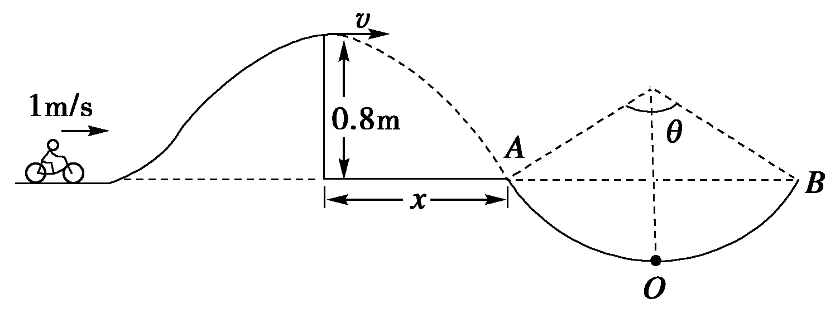
(1)人和车到达顶部平台的速度v；
(2)从平台飞出到A点，人和车运动的水平距离x；
(3)圆弧对应圆心角θ；
(4)人和车运动到圆弧轨道最低点O时对轨道的压力。
答案：(1)3m/s (2)1.2m (3)106°
(4)7.74×10³N
解析：(1)摩托车冲上高台的过程中，由动能定理得
Pt－mgh＝mv²－mv
代入数据得v＝3m/s。
(2)摩托车离开平台后平抛运动过程中，在竖直方向h＝gt²，水平方向x＝vt，所以x＝1.2m。
(3)人和车落到A点时速度方向沿A点切线方向，此时的竖直分速度v_{y}＝gt＝4m/s，人和车的水平分速度v_{x}＝v＝3m/s，所以tanα＝＝，可知α＝53°，θ＝2α＝106°。
(4)设人和车到达最低点O的速度为v₁，则摩托车由高台顶部到圆弧轨道最低点的过程中，由机械能守恒定律得：mv＝mv²＋mg[h＋R(1－cos53°)]，在最低点据牛顿第二定律，有F_{N}－mg＝m，代入数据解得：F_{N}＝7.74×10³N。
再由牛顿第三定律可得，人和车对轨道的压力为7.74×10³N。

